Resolución del Pleno del Instituto de Transparencia, Acceso a la Información Pública y Protección de Datos Personales del Estado de México y Municipios, con domicilio en Metepec, Estado de México, a diez de febrero de dos mil veintiuno.

VISTOS los expedientes electrónicos formados con motivo de los recursos de revisión número 05385/INFOEM/IP/RR/2020 y Acumulados, por la C. xxxxxxxxxxxxxxxxxxxxx, a quien en lo sucesivo se le denominara la parte recurrente, en contra de la respuesta del Ayuntamiento de Hueypoxtla, en lo subsecuente El Sujeto Obligado, se procede a dictar la presente resolución.
A N T E C E D E N T E S D E L A S U N T O
PRIMERO. De las Solicitudes de Información.
Con fecha diecinueve de octubre de dos mil veinte, la parte recurrente, presentó a través del Sistema de Acceso a la Información Mexiquense (SAIMEX) ante El Sujeto Obligado, solicitudes de acceso a la información pública, registradas bajo los números de expediente 00099/HUEYPOX/IP/2020, 00100/HUEYPOX/IP/2020, 00101/HUEYPOX/IP/2020, 00103/HUEYPOX/IP/2020, 00104/HUEYPOX/IP/2020 y 00102/HUEYPOX/IP/2020, mediante la cual solicitó información en el tenor siguiente:

“SOLICITO LAS ACTAS DE CABILDO DEL MES DE ENERO, FEBRERO Y MARZO, 2019, EN PDF.” [Sic]
“SOLICITO LAS ACTAS DE CABILDO DEL MES DE ABRIL, MAYO Y JUNIO, 2019, EN PDF.” [Sic]
“SOLICITO LAS ACTAS DE CABILDO DEL MES DE JULIO, AGOSTO Y SEPTIEMBRE, 2019, EN PDF.” [Sic]
“SOLICITO LAS ACTAS DE CABILDO DEL MES DE ENERO, FEBRERO Y MARZO, 2020, EN PDF.” [Sic]
“SOLICITO LAS ACTAS DE CABILDO DEL MES DE JULIO, AGOSTO Y SEPTIEMBRE, 2020 EN PDF.” [Sic]
“SOLICITO LAS ACTAS DE CABILDO DEL MES DE OCTUBRE, NOVIEMBRE, DICIEMBRE, 2019, EN PDF.” [Sic]
Modalidad de entrega: a través del SAIMEX.
SEGUNDO. De las Respuestas del Sujeto Obligado.
De las constancias que obran en el expediente electrónico se aprecia que el sujeto obligado dio respuesta a las solicitudes de información en fecha diez de noviembre de dos mil veinte, aludiendo lo mismo en todos los recursos y remitiendo un archivo electrónico siendo el mismo su contenido para todas las solicitudes y el cual no se inserta en obvio de reproducciones ociosas y al ser del conocimiento de las partes.
A QUIEN CORRESPONDA PRESENTE MEDIANTE ESTA PLATAFORMA SE ADJUNTA DOCUMENTO PARA QUE EL INTERESADO REALICE LO CONDUCENTE A FIN DE GARANTIZAR EL DERECHO DE ACCESO A LAINFORMACIÓN. ATENTAMENTE C. JESÚS EMMANUEL DE FERMIN VARGAS DIRECTOR DE LA UNIDAD DE TRANSPARENCIA Y ACCESO A LA INFORMACIÓN PÚBLICA
ATENTAMENTE
C. JESÚS EMMANUEL DE FERMÍN VARGAS
TERCERO. De los recursos de revisión.
Inconforme con las respuestas del sujeto obligado, la parte recurrente interpuso los recursos de revisión, en fecha doce de noviembre de dos mil veinte, los cuales fueron registrados en el sistema electrónico con los expedientes número 05385/INFOEM/IP/RR/2020, 05386/INFOEM/IP/RR/2020, 05387/INFOEM/IP/RR/2020, 05392/INFOEM/IP/RR/2020, 05393/INFOEM/IP/RR/2020 y 05400/INFOEM/IP/RR/2020en los cuales arguye, las siguientes manifestaciones:
Acto Impugnado:
“El sujeto obligado no da respuesta a mi solicitud manifestando que genera un costo y la información se pidió mediante el sistema SAIMEX, razón por la cuál solicito se de contestación."[Sic]
“El sujeto obligado no da respuesta a mi solicitud manifestando que genera un costo y la información se pidió mediante el sistema SAIMEX, razón por la cuál solicito se de contestación."[Sic]
“El sujeto obligado no da respuesta a mi solicitud manifestando que genera un costo y la información se pidió mediante el sistema SAIMEX, razón por la cuál solicito se de contestación."[Sic]
“El sujeto obligado no da respuesta a mi solicitud manifestando que genera un costo y la información se pidió mediante el sistema SAIMEX, razón por la cuál solicito se de contestación."[Sic]
“El sujeto obligado no da respuesta a mi solicitud manifestando que genera un costo y la información se pidió mediante el sistema SAIMEX, razón por la cuál solicito se de contestación."[Sic]
“El sujeto obligado no da respuesta a mi solicitud manifestando que genera un costo y la información se pidió mediante el sistema SAIMEX, razón por la cuál solicito se de contestación."[Sic]
Razones o Motivos de Inconformidad:
“El sujeto obligado no da respuesta a mi solicitud manifestando que genera un costo y la información se pidió mediante el sistema SAIMEX, razón por la cuál solicito se de contestación." [Sic]
“El sujeto obligado no da respuesta a mi solicitud manifestando que genera un costo y la información se pidió mediante el sistema SAIMEX, razón por la cuál solicito se de contestación." [Sic]
“El sujeto obligado no da respuesta a mi solicitud manifestando que genera un costo y la información se pidió mediante el sistema SAIMEX, razón por la cuál solicito se de contestación." [Sic]
“El sujeto obligado no da respuesta a mi solicitud manifestando que genera un costo y la información se pidió mediante el sistema SAIMEX, razón por la cuál solicito se de contestación." [Sic]
“El sujeto obligado no da respuesta a mi solicitud manifestando que genera un costo y la información se pidió mediante el sistema SAIMEX, razón por la cuál solicito se de contestación." [Sic]
“El sujeto obligado no da respuesta a mi solicitud manifestando que genera un costo y la información se pidió mediante el sistema SAIMEX, razón por la cuál solicito se de contestación." [Sic]
CUARTO. Del turno del recurso de revisión.
Medios de impugnación que le fueron turnados a los Comisionados Zulema Martínez Sánchez, Luis Gustavo Parra Noriega, Eva Abaid Yapur y José Guadalupe Luna Hernández, por medio del sistema electrónico en términos del arábigo 185 fracción I de la Ley de Transparencia y Acceso a la información Pública del Estado de México y Municipios, de los cuales recayeron acuerdos de admisión en fecha diecinueve de noviembre de dos mil veinte, determinándose en él, un plazo de siete días para que las partes manifestaran lo que a su derecho corresponda en términos del numeral ya citado.
QUINTO. De la Acumulación.
Posteriormente por acuerdo del Pleno del Instituto, en la Vigésimo Séptima sesión ordinaria del Pleno de fecha diecinueve de noviembre de dos mil veinte, se determinó acumular los recursos de revisión en estudio, ya que existe identidad del solicitante y similitud de causas y objeto de solicitud en términos de lo que dispone el artículo 18 del Código de Procedimientos Administrativos del Estado de México.
SEXTO. De la etapa de instrucción.
Así, una vez abierta la etapa de instrucción, en el sumario se observa que el
Sujeto Obligado fue omiso en presentar sus informes justificados, asimismo; por su parte, el recurrente no realizo manifestación alguna, por lo que, una vez transcurrido el plazo se procedió a decretar el cierre de instrucción en fecha siete de diciembre de dos mil veinte, en términos del artículo 185 fracción VI de la Ley de Transparencia y Acceso a la Información Pública del Estado de México y Municipios, iniciando el término legal para dictar resolución definitiva del asunto.
Así también, en fecha veintinueve de enero de los corrientes este órgano garante con fundamento en el artículo 181 párrafo tercero de la Ley de Transparencia de la entidad, declaro la ampliación de término para resolver el recurso de revisión por un plazo de quince días hábiles.
C O N S I D E R A N D O
PRIMERO. De la competencia.
Este Instituto de Transparencia, Acceso a la Información Pública y Protección de Datos Personales del Estado de México y Municipios, es competente para conocer y resolver el presente recurso de revisión, conforme a lo dispuesto en los artículos 6, Apartado A de la Constitución Política de los Estados Unidos Mexicanos; 5, párrafos vigésimo noveno, trigésimo y trigésimo primero, fracciones IV y V de la Constitución Política del Estado Libre y Soberano de México; 2 fracción II, 13, 29, 36, fracciones I y II, 176, 178, 179, 181 párrafo tercero y 185 de la Ley de Transparencia y Acceso a la Información Pública del Estado de México y Municipios; y 9, fracciones I y XXIV y 11 del Reglamento Interior del Instituto de Transparencia, Acceso a la Información Pública y Protección de Datos Personales del Estado de México y Municipios.
Aunado a lo anterior, este Órgano Garante estima pertinente realizar un pronunciamiento ya que consientes de la situación que se vive en la actualidad a fin de otorgarle a los ciudadanos herramientas ágiles y accesibles para el ejercicio de los derechos humanos que se tutelan, se considera que a pesar de las condiciones a las que nos enfrentamos, se cuentan con las herramientas técnicas y tecnológicas necesarias que eviten mermar el ejercicio de los derechos correspondientes, sin que ello implique el poner en riesgo el diverso derecho a la salud de todos los partícipes en los procesos que conllevan.
SEGUNDO. Sobre los alcances del recurso de revisión.
Derivado de la impugnación realizada, es menester señalar que el recurso de revisión inmerso en la Ley de Transparencia vigente en la entidad, tiene el fin y alcance que señalan los numerales 176, 179, 181 párrafo cuarto, 194 y 195 y demás aplicables de la Ley de Transparencia y Acceso a la Información Pública del Estado de México y Municipios vigente, el cual será analizado conforme a las actuaciones que obren en el expediente electrónico, con la finalidad de reparar cualquier posible afectación al derecho de acceso a la información pública y garantizando el principio rector de máxima publicidad.
TERCERO. De las causas de improcedencia.
En el procedimiento de acceso a la información y de los medios de impugnación de la materia, se advierten diversos supuestos de procedibilidad que deben estudiarse con la finalidad de dar cumplimiento a los principios de legalidad y objetividad inmersos en el artículo 9 de Ley de Transparencia y Acceso a la Información Pública del Estado de México y Municipios, en correlación con la seguridad jurídica que debe generar lo actuado ante este Organismo garante.
Por lo anterior, es una facultad legal entrar al estudio de las causas de improcedencia que hagan valer las partes o que se adviertan de oficio por este Resolutor y por ende objeto de análisis previo al estudio de fondo del asunto; presupuestos procesales de inicio o trámite de un proceso que dotan de seguridad jurídica las resoluciones, máxime que es una figura procesal adoptada en la ley de la materia, la cual permite dilucidar alguna causal que impida el estudio y resolución, cuando una vez admitido el recurso de revisión se advierta una causa de improcedencia que permita sobreseerlo, sin estudiar el fondo del asunto.
Así las cosas, en la especie, no se actualiza ninguna causa de improcedencia de las referidas en el artículo 191 de la Ley de Transparencia y Acceso a la Información Pública del Estado de México y Municipios, encontrándose actualizados todos los presupuestos procesales para atender el fondo del asunto, en los términos del considerando posterior.
CUARTO. Estudio y resolución del asunto.
El análisis del presente recurso, se basará en el contenido íntegro de las actuaciones que obran en el expediente electrónico, para así estar en posibilidad este Órgano Colegiado de dictar el fallo correspondiente conforme a derecho, tomando en consideración los elementos aportados por las partes y respetando en todo momento al principio de máxima publicidad consagrado en nuestra Constitución Federal, Local y demás leyes aplicables en la materia, así como en los tratados internacionales en los que el Estado Mexicano sea parte, en concordancia con el párrafo tercero del artículo 1 de la Constitución Federal y el diverso 8 de la Ley de Transparencia local.
Ante tal circunstancia, es de recordar que el particular tuvo a bien solicitar lolas Actas de Cabildo del ejercicio fiscal 2019, así como, las correspondientes a los meses de enero, febrero, marzo, julio, agosto y septiembre del ejercicio fiscal 2020.
Por su parte, el sujeto obligado aludió mediante oficios del Director de la Unidad de Transparencia y Acceso a la Información Pública, que la información solicitada requiere la reproducción en copias simples que genera un costo y la misma se le entregara cuando se acredite el pago respectivo.
En primer lugar es de advertirse lo siguiente: nuestra Carta Magna dispone que para el ejercicio del derecho de acceso a la información los Estados deben observar diversos principios y bases, entre los cuales se establece que toda la información en posesión de cualquier autoridad, órgano, organismo, órganos autónomos, así como de cualquier sindicato que reciba y ejerza recursos públicos o realice actos de autoridad en el ámbito federal, estatal y municipal, es pública y sólo podrá ser reservada temporalmente por razones de interés público y seguridad nacional, en los términos que fijen las leyes, ello se aprecia en el Artículo 6, apartado A, numeral I de la Constitución Política de los Estados Unidos Mexicanos que a la letra establece;
Artículo 6
…
- Para el ejercicio del derecho de acceso a la información, la Federación, los Estados y el Distrito Federal, en el ámbito de sus respectivas competencias, se regirán por los siguientes principios y bases:
- Toda la información en posesión de cualquier autoridad, entidad, órgano y organismo de los Poderes Ejecutivo, Legislativo y Judicial, órganos autónomos, partidos políticos, fideicomisos y fondos públicos, así como de cualquier persona física, moral o sindicato que reciba y ejerza recursos públicos o realice actos de autoridad en el ámbito federal, estatal y municipal, es pública y sólo podrá ser reservada temporalmente por razones de interés público y seguridad nacional, en los términos que fijen las leyes. En la interpretación de este derecho deberá prevalecer el principio de máxima publicidad. Los sujetos obligados deberán documentar todo acto que derive del ejercicio de sus facultades, competencias o funciones, la ley determinará los supuestos específicos bajo los cuales procederá la declaración de inexistencia de la información.
Por su parte, la Constitución Política del Estado Libre y Soberano de México, en su artículo 5°, dispone en su parte conducente, lo siguiente:
Artículo 5. …
El derecho a la información será garantizado por el Estado. La ley establecerá las previsiones que permitan asegurar la protección, el respeto y la difusión de este derecho.

Para garantizar el ejercicio del derecho de transparencia, acceso a la información pública y protección de datos personales, los poderes públicos y los organismos autónomos, transparentarán sus acciones, en términos de las disposiciones aplicables, la información será oportuna, clara, veraz y de fácil acceso.
Este derecho se regirá por los principios y bases siguientes:
I. Toda la información en posesión de cualquier autoridad, entidad, órgano y organismos de los Poderes Ejecutivo, Legislativo y Judicial, órganos autónomos, partidos políticos, fideicomisos y fondos públicos estatales y municipales, así como del gobierno y de la administración pública municipal y sus organismos descentralizados, asimismo de cualquier persona física, jurídica colectiva o sindicato que reciba y ejerza recursos públicos o realice actos de autoridad en el ámbito estatal y municipal, es pública y sólo podrá ser reservada temporalmente por razones previstas en la Constitución Política de los Estados Unidos Mexicanos de interés público y seguridad, en los términos que fijen las leyes. En la interpretación de este derecho deberá prevalecer el principio de máxima publicidad. Los sujetos obligados deberán documentar todo acto que derive del ejercicio de sus facultades, competencias o funciones, la ley determinará los supuestos específicos bajo los cuales procederá la declaración de inexistencia de la información.
II. La información referente a la intimidad de la vida privada y la imagen de las personas será protegida a través de un marco jurídico rígido de tratamiento y manejo de datos personales, con las excepciones que establezca la ley reglamentaria.
III. Toda persona, sin necesidad de acreditar interés alguno o justificar su utilización, tendrá acceso gratuito a la información pública, a sus datos personales o a la rectificación de éstos.
IV. Se establecerán mecanismos de acceso a la información y procedimientos de revisión expeditos que se sustanciarán ante el organismo autónomo especializado e imparcial que establece esta Constitución.
V. Los procedimientos de acceso a la información pública, de acceso, corrección y supresión de datos personales, así como los recursos de revisión derivados de los mismos, podrán tramitarse por medios electrónicos, a través de un sistema automatizado que para tal efecto establezca la ley reglamentaria y el organismo autónomo garante en el ámbito de su competencia. Las resoluciones que correspondan a estos procedimientos se sistematizarán para favorecer su consulta.
VI. Los sujetos obligados deberán preservar sus documentos en archivos administrativos actualizados y publicarán, a través de los medios electrónicos disponibles, la información completa y actualizada sobre el ejercicio de los recursos públicos y los indicadores que permitan rendir cuenta del cumplimiento de sus objetivos y los resultados obtenidos.
VII. La ley reglamentaria, determinará la manera en que los sujetos obligados deberán hacer pública la información relativa a los recursos públicos que entreguen a personas físicas o jurídicas colectivas.
En ese orden de ideas, la Ley de Transparencia y Acceso a la Información Pública del Estado de México y Municipios, prevé en su artículo 23, lo siguiente:
Artículo 23. Son sujetos obligados a transparentar y permitir el acceso a su información y proteger los datos personales que obren en su poder:
I. El Poder Ejecutivo del Estado de México, las dependencias, organismos auxiliares, órganos, entidades, fideicomisos y fondos públicos, así como la Procuraduría General de Justicia;
II. El Poder Legislativo del Estado, los organismos, órganos y entidades de la Legislatura y sus dependencias;
III. El Poder Judicial, sus organismos, órganos y entidades, así como el Consejo de la Judicatura del Estado;
IV. Los ayuntamientos y las dependencias, organismos, órganos y entidades de la administración municipal;
V. Los órganos autónomos;
VI. Los tribunales administrativos y autoridades jurisdiccionales en materia laboral;
VII. Los partidos políticos y agrupaciones políticas, en los términos de las disposiciones aplicables;
VIII. Los fideicomisos y fondos públicos que cuenten con financiamiento público, parcial o total, o con participación de entidades de gobierno;
IX. Los sindicatos que reciban y/o ejerzan recursos públicos en el ámbito estatal y municipal;
X. Cualquier persona física o jurídico colectiva que reciba y ejerza recursos públicos en el ámbito estatal o municipal; y
XI. Cualquier otra autoridad, entidad, órgano u organismo de los poderes estatal o municipal, que reciba recursos públicos.
Los sujetos obligados deberán hacer pública toda aquella información relativa a los montos y las personas a quienes entreguen, por cualquier motivo, recursos públicos, así como los informes que dichas personas les entreguen sobre el uso y destino de dichos recursos.
Los servidores públicos deberán transparentar sus acciones así como garantizar y respetar el derecho de acceso a la información pública.
Es así que, conforme a los preceptos legales citados, se desprende que el derecho de acceso a la información pública es un derecho individual que puede ser ejercido ante cualquier autoridad, entidad, órgano u organismo, tanto federales, como estatales, de la Ciudad de México, o Municipales, con el fin de que los particulares conozcan toda aquella información que es considerada como pública.
Ahora bien, en atención a lo dispuesto por los artículos 3, fracción XI y 12 de la Ley de Transparencia y Acceso a la Información Pública del Estado de México y Municipios, los cuales son del tenor literal siguiente:
Artículo 3.- Para los efectos de la presente Ley se entenderá por:
…
XI. Documento: Los expedientes, reportes, estudios, actas, resoluciones, oficios, correspondencia, acuerdos, directivas, directrices, circulares, contratos, convenios, instructivos, notas, memorandos, estadísticas o bien, cualquier otro registro que documente el ejercicio de las facultades, funciones y competencias de los sujetos obligados, sus servidores públicos e integrantes, sin importar su fuente o fecha de elaboración. Los documentos podrán estar en cualquier medio, sea escrito, impreso, sonoro, visual, electrónico, informático u holográfico;
Artículo 4. El derecho humano de acceso a la información pública es la prerrogativa de las personas para buscar, difundir, investigar, recabar, recibir y solicitar información pública, sin necesidad de acreditar personalidad ni interés jurídico.
Toda la información generada, obtenida, adquirida, transformada, administrada o en posesión de los sujetos obligados es pública y accesible de manera permanente a cualquier persona, en los términos y condiciones que se establezcan en los tratados internacionales de los que el Estado mexicano sea parte, en la Ley General, la presente Ley y demás disposiciones de la materia, privilegiando el principio de máxima publicidad de la información. Solo podrá ser clasificada excepcionalmente como reservada temporalmente por razones de interés público, en los términos de las causas legítimas y estrictamente necesarias previstas por esta Ley.
Los sujetos obligados deben poner en práctica, políticas y programas de acceso a la información que se apeguen a criterios de publicidad, veracidad, oportunidad, precisión y suficiencia en beneficio de los solicitantes.
Artículo 12. Quienes generen, recopilen, administren, manejen, procesen, archiven o conserven información pública serán responsables de la misma en los términos de las disposiciones jurídicas aplicables.
Los sujetos obligados sólo proporcionarán la información pública que se les requiera y que obre en sus archivos y en el estado en que ésta se encuentre. La obligación de proporcionar información no comprende el procesamiento de la misma, ni el presentarla conforme al interés del solicitante; no estarán obligados a generarla, resumirla, efectuar cálculos o practicar investigaciones.
De la interpretación de dichos arábigos, se desprende que es información pública la contenida en los documentos que los Sujetos Obligados generen, administren o se encuentre en su posesión en el ejercicio de sus atribuciones y que toda la información generada, obtenida, adquirida, transformada, administrada o en posesión de los sujetos obligados es pública y accesible de manera permanente a cualquier persona.
Ahora bien, para entender los alcances de la información pública se considera importante citar el criterio de interpretación en el orden administrativo número 0002-11, emitido por Acuerdo del Pleno de este Instituto de Transparencia y Acceso a la Información Pública del Estado de México y Municipios, publicado en el Periódico Oficial del Gobierno del Estado Libre y Soberano de México “Gaceta del Gobierno” el diecinueve de octubre de dos mil once, cuyo rubro y texto dispone:
“CRITERIO 0002-11
INFORMACIÓN PÚBLICA, CONCEPTO DE, EN MATERIA DE TRANSPARENCIA. INTERPRETACIÓN TEMÁTICA DE LOS ARTÍCULOS 2, FRACCIÓN V, XV, Y XVI, 32, 4,11 Y 41. De conformidad con los artículos antes referidos, el derecho de acceso a la información pública, se define en cuanto a su alcance y resultado material, el acceso a los archivos, registros y documentos públicos, administrados, generados o en posesión de los órganos u organismos públicos, en virtud del ejercicio de sus funciones de derecho público, sin importar su fuente, soporte o fecha de elaboración.
En consecuencia el acceso a la información se refiere a que se cumplan cualquiera de los siguientes tres supuestos:
Que se trate de información registrada en cualquier soporte documental, que en ejercicio de las atribuciones conferidas, sea generada por los Sujetos Obligados;
Que se trate de información registrada en cualquier soporte documental, que en ejercicio de las atribuciones conferidas, sea administrada por los Sujetos Obligados, y
Que se trate de información registrada en cualquier soporte documental, que en ejercicio de las atribuciones conferidas, se encuentre en posesión de los Sujetos Obligados.”
Ahora bien, derivado de que el sujeto obligado ya acepto tácitamente que cuenta con la información, no es necesario entrar al estudio de su fuente obligacional, ya que a nada práctico nos llevaría hacerlo, sin embargo, es menester tomar en cuenta las siguientes consideraciones.
Es de recordar que el derecho de acceso a la información pública, es una prerrogativa que consiste en dar a conocer toda aquella información pública que sea generada, adquirida, transformada, administrada o en posesión de los sujetos obligados, tal y como lo señala la Ley de Transparencia y Acceso a la Información Pública del Estado de México en su diverso 4, que toda la información generada, obtenida, adquirida, transformada, administrada o en posesión de los sujetos obligados será publica y accesible de manera permanente a todo el público, privilegiando en todo momento el principio de máxima publicidad que consagra nuestra carta magna.
Así también, los sujetos obligados tienen la obligación o deber de atender las solicitudes de acceso a la información pública de las cuales tengan conocimiento, así como proporcionar la información que obre en su poder, tal y como lo establece el numeral 12 de la Ley de la materia y que a la letra reza:
Artículo 12. Quienes generen, recopilen, administren, manejen, procesen, archiven o conserven información pública serán responsables de la misma en los términos de las disposiciones jurídicas aplicables.
Los sujetos obligados sólo proporcionarán la información pública que se les requiera y que obre en sus archivos y en el estado en que ésta se encuentre. La obligación de proporcionar información no comprende el procesamiento de la misma, ni el presentarla conforme al interés del solicitante; no estarán obligados a generarla, resumirla, efectuar cálculos o practicar investigaciones.
En efecto, toda vez que se pronunció sobre la información solicitada, acepta poseerla y administrarla, en ejercicio de sus funciones de derecho público, motivo por el cual se actualiza el supuesto jurídico, previsto en el artículo 12 de la Ley de Transparencia y Acceso a la Información Pública del Estado de México y Municipios.
Ahora bien, lo referente al cobro de las copias simples, el numeral 92 fracción L, establece como obligación común de transparencia las actas de sesiones ordinarias y extraordinarias, así como las opiniones y recomendaciones de los consejos consultivos, y el 94 fracción II inciso a), respecto del contenido de las gacetas municipales, las cuales deberán de comprender resolutivos y acuerdos aprobados por los ayuntamientos, por lo tanto, al se una obligación común de transparencia el sujeto obligado debe de tenerla ya digitalizada para cuando así lo soliciten los particular, sin necesidad de realizar cobro alguno por la reproducción de la misma, sin pasar de óptica este resolutor que al momento de hacer entrega vía SAIMEX, dicha información es considerada como una copia simple de la información requerida, por lo que al remitirlas puede colmar las pretensiones del ciudadano.
Así también, es de mencionar que si bien es cierto la parte solicitante requirió la información en copias simples, también cierto es que el Sistema de Acceso a la Información Mexiquense, cumple con los requisitos de copias simples, aunado a que como se observa el párrafo que antecede, dicha información debe de estar digitalizada y publicada en su portal electrónico, por lo que no, el cobro por la reproducción no resulta procedente y deberá de hacer entrega de la misma sin costo alguno.
Luego entonces, a fin de revisar si el sujeto obligado tiene algo publicado en su portal IPOMEX, esta ponencia resolutora realizo una búsqueda en la fracción mencionada en el párrafo anterior, encontrándose con lo siguiente:
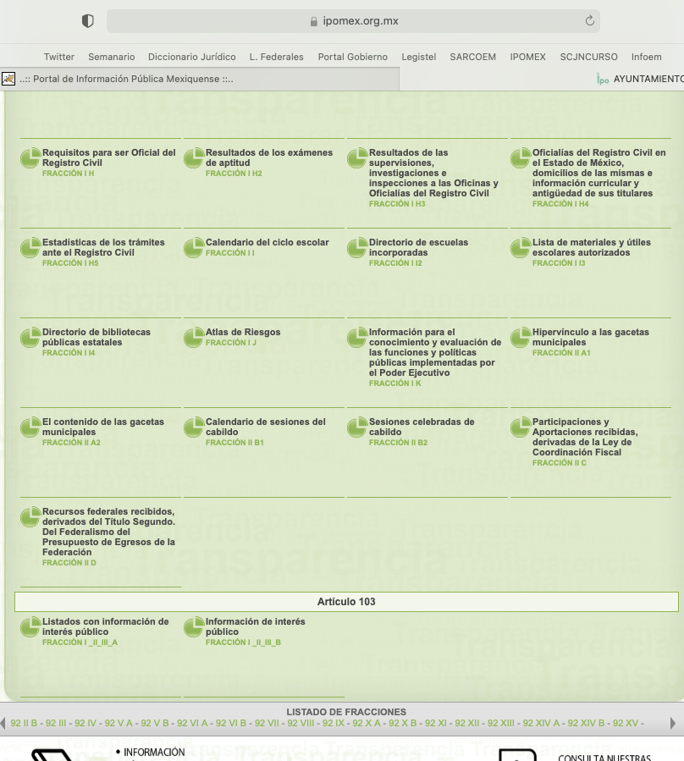
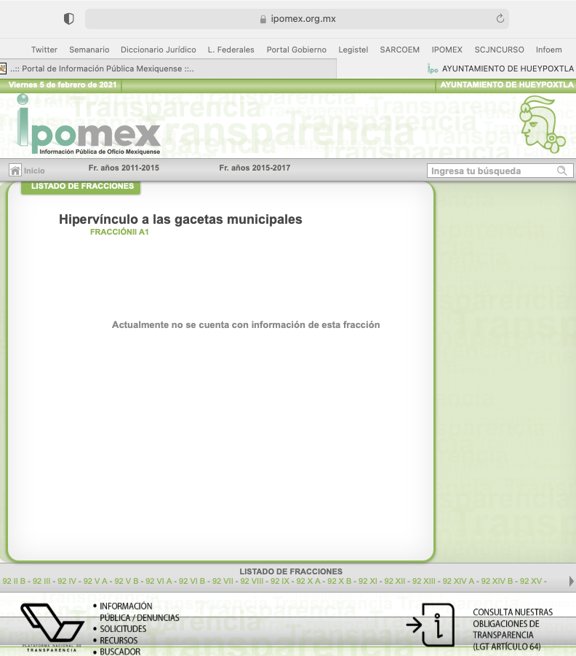

Así pues, como se desprende de las capturas de pantalla, el sujeto obligado no tiene publicada información en su portal de obligaciones de transparencia, por lo tanto, el sujeto obligado deberá de remitir las actas de cabildo del ejercicio fiscal 2019, así como, las correspondientes a los meses de enero, febrero, marzo, julio, agosto y septiembre del ejercicio fiscal 2020, sin efectuar cobro alguno ya que como se menciono debe de tenerlas digitalizadas y publicadas en su portal electrónico.
- De la Versión Pública
Respecto de la información señalada en el párrafo que antecede, tanto para la elaboración de las versiones públicas correspondientes, o bien, para la elaboración de acuerdos que clasifiquen la información, resulta oportuno remitirnos a lo dispuesto en los artículos 3, fracciones IX, XX, XXI, XXIII y XLV; 4, segundo párrafo, 51, 52, 91, 137 y 143, fracción I de la Ley de Transparencia y Acceso a la Información Pública del Estado de México y Municipios, de los que se resalta que el derecho de acceso a la información pública tiene como limitante el respeto a la intimidad, a la vida privada de las personas o por cuestiones de orden público y seguridad.
Por lo anterior, tomando en cuenta que dentro de la información señalada en el párrafo que antecede pudieran actualizarse supuestos para clasificar la información como confidencial o, en su caso, reservada y en el entendido de que este Instituto debe velar por la protección de los datos personales que obren en poder de los Sujetos Obligados sean protegidos y únicamente se den a conocer aquéllos que abonen a la rendición de cuentas y a la transparencia en el ejercicio de las atribuciones que tienen conferidas.
Esto es así, ya que en armonía entre los principios constitucionales de máxima publicidad y de protección de datos personales, por lo que deberá observar lo que para tal efecto señale la Ley de Protección de datos Personales del Estado de México, y los ya mencionados artículos 140 y 143 de la Ley de Transparencia y Acceso a la Información Pública del Estado de México y Municipios.
Por lo tanto, en el supuesto de que en la información que le sea remitida al recurrente contenga datos que puedan ser susceptibles de clasificarse, el sujeto obligado deberá de remitir su acuerdo de clasificación debidamente fundado y motivado, emitido por el comité de transparencia, en términos del marco normativo aplicable.
- Vista a la Dirección General Jurídica y de Verificación
No pasa desapercibido para este Órgano Garante, que de la solicitud de información, se desprende la naturaleza de las obligaciones especificas de los sujetos obligados, respecto a hacer pública y mantener actualizada la información establecida en el artículo 92 de la Ley de Transparencia y Acceso a la Información Pública del Estado de México y Municipios.
En consecuencia, y atendiendo a las facultades de vigilancia y verificación establecidas en el Reglamento Interno de este Instituto, es dable ordenar se gire oficio a la Dirección General Jurídica y de Verificación, para que realice las acciones necesarias en ejercicio de sus atribuciones.
Por lo tanto, en consecuencia y en mérito de lo expuesto en líneas anteriores, resultan fundadas las razones o motivos de inconformidad que arguye la parte recurrente en sus medios de impugnación que fueron materia de estudio, por ello con fundamento en la primer hipótesis de la fracción III del artículo 186, de la Ley de Transparencia y Acceso a la Información Pública del Estado de México y Municipios, se revocan, las respuestas a las solicitudes de información número 00099/HUEYPOX/IP/2020, 00100/HUEYPOX/IP/2020, 00101/HUEYPOX/IP/2020, 00103/HUEYPOX/IP/2020, 00104/HUEYPOX/IP/2020 y 00102/HUEYPOX/IP/2020, que han sido materia del presente fallo.
Por lo antes expuesto y fundado es de resolverse y,
SE RESUELVE
PRIMERO. Se revocan, las respuestas a las solicitudes de información número 00099/HUEYPOX/IP/2020, 00100/HUEYPOX/IP/2020, 00101/HUEYPOX/IP/2020, 00103/HUEYPOX/IP/2020, 00104/HUEYPOX/IP/2020 y 00102/HUEYPOX/IP/2020, por resultar fundadas las razones o motivos de inconformidad hechas valer por el recurrente, en términos del Considerando Cuarto de la presente resolución.
SEGUNDO. Se ordena al Sujeto Obligado haga entrega a la parte recurrente vía Saimex, en versión pública en caso de ser procedente, en pdf o en el formato en el que lo genere lo siguiente:
- Actas de cabildo del ejercicio fiscal 2019, así como, las correspondientes a los meses de enero, febrero, marzo, julio, agosto y septiembre del ejercicio fiscal 2020.
En el caso de que los documentos localizados, contengan datos o información clasificada, en términos del artículo 143, fracción I, de la Ley de la materia, el Sujeto Obligado deberá elaborar las versiones públicas respectivas. En ese tenor, deberá emitir y entregar al recurrente el Acuerdo de su Comité de Transparencia, en donde, de manera fundada y motivada, confirme dicha clasificación.
TERCERO. Notifíquese al Titular de la Unidad de Transparencia del SUJETO OBLIGADO, para que conforme al artículo 186 último párrafo, 189 segundo párrafo y 194 de la Ley de Transparencia y Acceso a la Información Pública del Estado de México y Municipios; dé cumplimiento a lo ordenado dentro del plazo de diez días hábiles, debiendo informar a este Instituto en un plazo de tres días hábiles siguientes sobre el cumplimiento dado a la presente resolución.
CUARTO. De conformidad con el artículo 198, de la Ley de Transparencia y Acceso a la Información Pública del Estado de México y Municipios, de considerarlo procedente, el Sujeto Obligado de manera fundada y motivada, podrá solicitar una ampliación de plazo para el cumplimiento de la presente resolución.
QUINTO. Notifíquese al recurrente la presente resolución y hágase del conocimiento que de conformidad con lo establecido en el artículo 196 de la Ley de Transparencia y Acceso a la Información Pública del Estado de México y Municipios, en caso de que considere que la resolución le cause algún perjuicio podrá impugnarla vía juicio de amparo en los términos de las leyes aplicables.
SEXTO. Gírese oficio al Titular de la Dirección General Jurídica y Verificación de este Instituto, de conformidad con el artículo 22, fracción XIV del Reglamento Interior del Instituto de Transparencia, Acceso a la Información Pública y Protección de Datos Personales del Estado de México y Municipios, determine lo conducente en términos del Considerando cuarto de la presente resolución.
ASÍ LO RESUELVE, POR UNANIMIDAD DE VOTOS EL PLENO DEL INSTITUTO DE TRANSPARENCIA, ACCESO A LA INFORMACIÓN PÚBLICA Y PROTECCIÓN DE DATOS PERSONALES DEL ESTADO DE MÉXICO Y MUNICIPIOS, CONFORMADO POR LOS COMISIONADOS ZULEMA MARTÍNEZ SÁNCHEZ, EVA ABAID YAPUR, JOSÉ GUADALUPE LUNA HERNÁNDEZ, JAVIER MARTÍNEZ CRUZ EMITIENDO VOTO PARTICULAR CONCURRENTE Y LUIS GUSTAVO PARRA NORIEGA EMITIENDO VOTO PARTICULAR CONCURRENTE, EN LA CUARTA SESIÓN ORDINARIA CELEBRADA EL DIEZ DE FEBRERO DE DOS MIL VEINTIUNO, ANTE EL SECRETARIO TÉCNICO DEL PLENO, ALEXIS TAPIA RAMÍREZ.------------------------ ---------------------------------------------------------------------------------------------------------------------------------------------------------------------------------------------------------------------------------------------------------------------------------------------------------------------------------------------------------------------------------------------------------------------------------------------------------------------------------------------------------------------------------------------------------------------------------------------------------------------------------------------------------------------------------------------------------------------------------------------------------------------------------------------------------------------------------------------------------------------------------------

Zulema Martínez Sánchez
Comisionada Presidenta
(Rúbrica)

Eva Abaid Yapur
Comisionada
(Rúbrica)

José Guadalupe Luna Hernández
Comisionado
(Rúbrica)

Luis Gustavo Parra Noriega
Comisionado
(Rúbrica)

Javier Martínez Cruz
Comisionado
(Rúbrica)

Alexis Tapia Ramírez
Secretario Técnico del Pleno
(Rúbrica)

Esta hoja corresponde a la resolución de fecha diez de febrero de dos mil veintiuno, emitida en el recurso de revisión 05385/INFOEM/IP/RR/2020 y Acumulados.
ZMS/OSAM/MAEM

Estudio oficioso o a petición de parte que no son incompatibles con el derecho de acceso a la justicia, ya que éste no se coarta por regular causas de improcedencia y sobreseimiento con tales fines, sirviendo de sustento la tesis aislada XVI.1o.A.T.2 K visible en el Semanario Judicial de la Federación bajo el número de registro 2000365 cuyo rubro y texto esgrime IMPROCEDENCIA Y SOBRESEIMIENTO EN EL JUICIO DE AMPARO. LAS CAUSAS PREVISTAS EN LOS ARTÍCULOS 73 Y 74 DE LA LEY DE LA MATERIA, RESPECTIVAMENTE, NO SON INCOMPATIBLES CON EL ARTÍCULO 25.1 DE LA CONVENCIÓN AMERICANA SOBRE DERECHOS HUMANOS. Del examen de compatibilidad de los artículos 73 y 74 de la Ley de Amparo con el artículo 25.1 de la Convención Americana sobre Derechos Humanos no se advierte que el derecho interno desatienda los estándares que pretenden proteger los derechos humanos en dicho tratado, por regular causas de improcedencia y sobreseimiento que impiden abordar el estudio de fondo del asunto en el juicio de amparo, en virtud de que el propósito de condicionar el acceso a los tribunales para evitar un sobrecargo de casos sin mérito, es en sí legítimo, por lo que esa compatibilidad, en cuanto a los requisitos para la admisibilidad de los recursos dependerá, en principio, de los siguientes criterios: no pueden ser irracionales ni de tal naturaleza que despojen al derecho de su esencia, ni discriminatorios y, en el caso, la razonabilidad de esas causas se justifica por la viabilidad de que una eventual sentencia concesoria tenga un ámbito de protección concreto y no entre en conflicto con el orden jurídico, no son de tal naturaleza que despojen al derecho de su esencia ni tampoco son discriminatorias, pues no existe alguna condicionante para su aplicabilidad, en función de cuestiones personales o particulares del quejoso. Por tanto, las indicadas causas de improcedencia y sobreseimiento no son incompatibles con el citado precepto 25.1, pues no impiden decidir sencilla, rápida y efectivamente sobre los derechos fundamentales reclamados como violados dentro del juicio de garantías.
Artículo 4. El derecho humano de acceso a la información pública es la prerrogativa de las personas para buscar, difundir, investigar, recabar, recibir y solicitar información pública, sin necesidad de acreditar personalidad ni interés jurídico. Toda la información generada, obtenida, adquirida, transformada, administrada o en posesión de los sujetos obligados es pública y accesible de manera permanente a cualquier persona, en los términos y condiciones que se establezcan en los tratados internacionales de los que el Estado mexicano sea parte, en la Ley General, la presente Ley y demás disposiciones de la materia, privilegiando el principio de máxima publicidad de la información. Solo podrá ser clasificada excepcionalmente como reservada temporalmente por razones de interés público, en los términos de las causas legítimas y estrictamente necesarias previstas por esta Ley.

